Государственное бюджетное профессиональное
образовательное учреждение Ставропольского края
«Кисловодский медицинский колледж»

Утверждено
на заседании методического совета
протокол №_______
«__»_____________2021 г.
Зам. директора по ОМ и У(И)Н Р
___________Ягьяева М.А.

Методическая разработка для студентов
по теме: «Прием пациента в стационар. Ведение документации»

МДК 05.03 «Техника оказания медицинских услуг»
ПМ 05 Выполнение работ по одной или нескольким специальностям рабочих и должностям служащих «Младшая медицинская сестра по уходу за больными»

для специальности: 31.02.01. Лечебное дело

Согласовано Рассмотрено
Методист Григорьян М.Б. на заседании ЦМК № 3
____________________ протокол ___от_______2021г.
«___» ___________2021г. Председатель ЦМК № 3
Дьяченко О.В
__________________________

Выполнила
Преподаватель Дьяченко О.В
___________________
«___» ____________2021г.

г. Кисловодск 2021 г.
Содержание
Пояснительная записка 3
Стандарт 4-5
Теоретический блок 6-19
- Термометрия 6-11
- Артериальное давление 11-14
- Артериальный пульс 14-17
- Частота дыхательных движений 17-19
Контрольные вопросы 20
Критерии оценок 21-22
Список использованной литературы 23
Приложения 24-26

Пояснительная записка
МДК «Технология оказания медицинских услуг», изучаемый в медицинском колледже, является одним из МДК профессионального модуля «Выполнение работ по одной или нескольким специальностям и должностным служащих» Младшая медицинская сестра по уходу за больными».
Методическая разработка предназначена для подготовки к занятию по теме «Оценка функционального состояния пациента» Она содержит контролирующий материал в виде вопросов с различным уровнем сложности. Методическая разработка соответствует Федеральному государственному стандарту среднего профессионального образования по специальностям 31.02.01. Лечебное дело.
Характеристика функциональных особенностей пациента очень важна в процессе обследования. Не одно обследование не проходит без регистрации таких функциональных особенностей пациента как, измерение температуры тела, измерение артериального давления, подсчет чистоты дыхательных движений, подсчет количества пульсовых волн. Правильность получения этих данных залог постановки правильного диагноза и начала правильного лечения пациента
Медицинская сестра должна создать психологический комфорт перед исследованием пациента, объяснить правильность подготовки к данным исследованиям.

Стандарт
В соответствии с ФГОС по специальности СПО 31.02.01. Лечебное делов результате освоения МДК 07.03 Техника оказания медицинских услуг. С целью овладения указанным видом профессиональной деятельности и соответствующими профессиональными компетенциями обучающийся в ходе освоения профессионального модуля должен:
Студент должен иметь практический опыт:
- Получение информации от пациентов (их родственников/законных представителей);
- Помощи медицинской сестре в проведении простых диагностических исследований: измерение температуры тела, частоты пульса, артериального давления, частоты дыхательных движений;
- Наблюдение за функциональным состоянием пациента;
- Транспортировка и сопровождение пациента;
Студент должен уметь:
- собирать информацию о состоянии здоровья пациента;
- определять проблемы пациента, связанные с состоянием его здоровья;
- оказывать помощь медсестре в подготовке пациента к лечебно-диагностическим мероприятиям;
Студент должен знать:
- способы реализации сестринского ухода
- технологии выполнения медицинских услуг
Освоение программы профессионального модуля способствует формированию общих и профессиональных компетенций:
ПК 7.1 Эффективно общаться с пациентом и его окружением в процессе профессиональной деятельности.
ПК 7.2. Соблюдать принципы профессиональной этики.
ПК 7.3. Осуществлять уход за пациентами различных возрастных групп в условиях учреждения здравоохранения и на дому, согласно сестринского процесса.
ПК 7.5. Оформлять медицинскую документацию.
ПК 7.6. Оказывать медицинские услуги в пределах своих полномочий.
ПК 7.11. Обеспечивать производственную санитарию и личную гигиену на рабочем месте.
ОК 1. Понимать сущность и социальную значимость своей будущей профессии, проявлять к ней устойчивый интерес.
ОК 2. Организовывать собственную деятельность, исходя из цели и способов ее достижения, определенных руководителем.
ОК 3. Анализировать рабочую ситуацию, осуществлять текущий и итоговый контроль, оценку и коррекцию собственной деятельности, нести ответственность за результаты своей работы.
ОК 4. Осуществлять поиск информации, необходимой для эффективного выполнения профессиональных задач.
ОК 6. Работать в команде, эффективно общаться с коллегами, руководством, потребителями.
Теоретический блог
Термометрия
Термометрия – измерение температуры тела человека Температура тела человека является показателем теплового состояния организма, главным показателем энергетического обмена в организме и остается относительно постоянной. Поддержание постоянства температуры тела обеспечивается процессами терморегуляции — теплопродукцией и теплоотдачей. В норме температура тела человека, измеренная в подмышечной впадине, колеблется в пределах 36,4-36,8 ”С.
Места измерения температуры тела:
- В подмышечной впадине
- Паховой складке
- Полости рта
- Прямой кишке
- Влагалище.
Оценка результата измерения температуры тела человека:
1) ниже 35°С — гипотермия;
2) 36,2-36,9°С — норма;
3) 37-38°С — субфебрильная;
4) 38-39°С — фебрильная;
5) 39—40°С — пиретическая;
6) более 40 °С — гиперпиретическая.
Максимальная температура, при которой наступает смерть составляет 43 °С. Минимальная температура, 15-23 °С. Физиологические колебания температуры тела составляют 0,2—0,5 °С при измерении температуры тела в подмышечной области.
Различают:
- Субнормальную температуру (ниже 36)
- Субфебрильную (37,1 – 38 ⁰С)
- Фебрильную (более 38,1 ⁰С)
Температура тела человека зависит:
- от места измерения;
- времени суток;
- возраста;
- приема пищи;
- сильного эмоционального напряжения.
Измерение температуры тела в подмышечной области
Цель: диагностическая.
Показания: плановое измерение температуры утром и вечером, у больных с лихорадкой — по назначению врача.
Оснащение: часы, медицинский максимальный термометр, ручка, температурный лист, полотенце или салфетка, емкость с дезинфицирующим раствором.
Алгоритм действий
- Объяснить пациенту цель и ход предстоящей процедуры. Получить согласие
- Вымыть и осушить руки
- Подготовить необходимое оснащение. Убедиться в целостности термометра и в том, что показания на шкале не превышают 35 °С. В противном случае встряхнуть термометр так, чтобы столбик ртути опустился ниже 35 ⁰С
- Осмотреть подмышечную область, при необходимости протереть ее насухо салфеткой или попросить пациента сделать это.
Внимание! При наличии гиперемии, местных воспалительных процессов измерение температуры проводить нельзя
- Поместить резервуар термометра в подмышечную область так, чтобы он со всех сторон плотно соприкасался с телом пациента (прижать плечо к грудной клетке)
- Оставить термометр не менее чем на 10 мин. Пациент должен лежать в постели или сидеть
- Извлечь термометр. Оценить показатели, держа термометр горизонтально на уровне глаз
- Сообщить пациенту результаты термометрии
- Встряхнуть термометр так, чтобы ртутный столбик опустился в резервуар
- Погрузить термометр в дезинфицирующий раствор
- Вымыть и осушить руки
- Сделать отметку показателей температуры в температурном листе. О пациентах с лихорадкой сообщить дежурному врачу
Лихорадка – это повышение температуры тела, возникающее как активная защитно – приспособительная реакция организма в ответ на патогенные раздражители (микробы, вирусы)
По степени подъема температуры различают лихорадки:
- Субфебрильная - 37,1 – 38,0 ⁰С
- Низкая фебрильная (умеренная) – 38,1 – 39,0 ⁰С
- Высокая фебрильная (пиретическая) – 39,1 – 41,0 ⁰С
- Гиперпиретическая (чрезмерная) – свыше 41,1 ⁰С
По длительности течения различают:
- Мимолетная – до двух часов
- Острая – от нескольких часов до 15 дней
- Острая, эфемерная – от нескольких часов до двух дней
- Подострая – от 10 до 45 дней
- Хроническая – свыше 45 дней
По характеру колебаний температуры тела в течении суток лихорадки различают:
- Постоянная – длительное повышение температуры с суточными колебаниями не более 1 ⁰С
- Послабляющая (ремитирующая) – длительная лихорадка с суточными колебаниями температуры от 1 ⁰С до 1, ⁰С без снижения до нормального уровня
- Истощающая (гектическая) – лихорадка, характеризующаяся большими подъемами (на 3-5 ⁰С) и быстрыми спадами температуры тела, повторяющимися 2-3 раза в сутки. Падение температуры происходит до нормальных или субнормальных цифр (ниже 36 ⁰С)
- Извращенная – это лихорадка, при которой утренняя температура выше вечерней
- Волнообразная – это лихорадка, при которой более или менее длительные периоды повышенной температуры на протяжении нескольких дней
- Перемежающаяся (интермиттирующая) – лихорадка, которая характеризуется чередованием в течение дня периодов повышенной температуры с периодами нормальной и пониженной температуры.
Различают три периода лихорадки:
- период подъема температуры
- период относительного постоянства температуры
- период снижения температуры.
Первый период поднятия температуры
Повышение температуры тела вызывает у больного ощущение холода, озноб, головную боль, чувство ломоты в костях и мышцах. Больной не может согреться, даже укрывшись несколькими одеялами.
В этот период необходимо тепло укрыть больного, положить к ногам теплые грелки, дать сладкий горячий чай.
Второй период относительного постоянства температуры
В этот период больному жарко, его беспокоят усиленное потоотделение, слабость, сухость во рту, снижение аппетита, головная боль. При температуре 39 – 40⁰С возможно нарушение сознания.
Для улучшения теплоотдачи не следует тепло укрывать больного. Чаще давать витаминизированное питье (соки, настой шиповника, негорячий чай, минеральные воды). Кормить больного 6-7 раз в сутки жидкой и полужидкой пищей (Диета № 13). При образовании трещин на губах – смазывать их вазелином.
Если у больного температура выше 41⁰С могут появиться бред и галлюцинации. Около такого больного создают индивидуальный сестринский пост (медсестра следит за состоянием пациента). Об ухудшении состояния больного необходимо незамедлительно сообщить врачу.
В этот период необходимо проводить туалет кожи больного, чаще менять нательное и постельное белье. Проветривая палату больного необходимо хорошо укрыть, а голову прикрыть полотенцем. При нарушении сознания и при выраженной головной боли положить больному на лоб холодный компресс или пузырь со льдом.
Больному назначают строгий постельный режим.
Третий период снижения температуры
Снижение температуры тела может быть резким, в течение часа и называется критическим (кризис). Это иногда приводит к резкому падению АД, пульс становится нитевидным, возникает значительная слабость, наблюдается обильное потоотделение, кожа бледнеет, покрывается холодным липким потом, конечности холодеют.
В этом случае больному необходима экстренная помощь:
- Вызвать врача
- Приподнять ножной конец кровати на 30 – 40 см, убрать подушку из под головы.
- Обложить больного грелками, укрыть его, дать крепкий сладкий чай.
- Приготовить для введения (по назначению врача) – 10% раствор кофеинбензоата натрия, 10% раствор сульфокамфокаина.
- При улучшении состояния протереть больного насухо, сменить постельное и нательное белье.
Если температура тела снижается в течение нескольких дней, то это литическое (лизис) снижение температуры. При этом улучшается общее состояние больного, ему назначают диету №15, продолжают тщательный туалет кожи, расширяют режим двигательной активности.
Артериальное давление. Нормальные параметры. Измерение.
Артериальным давлением называют давление, которое образуется в артериальной системе организма при сокращениях сердца и зависит от сложной нервно – гуморальной регуляции, величины и скорости сердечного выброса, частоты и ритма сердечных сокращений, а так же сосудистого тонуса.
Различают систолическое и диастолическое артериальное давление.
Систолическим называется давление, возникающее в артериях в момент максимального подъема пульсовой волны после систолы желудочков.
Диастолическим называется давление, поддерживаемое в артериальных сосудах в диастоле желудочков.
Пульсовое давление представляет собой разницу между систолическим и диастолическим артериальным давлением.
Артериальное давление обычно измеряют в плечевой артерии, в которой оно близко к давлению в аорте, (можно измерять в бедренной, подколенной и других периферических артериях).
Для исследования АД важно учитывать следующие факторы:
- Размер манжетки, который должен соответствовать окружности плеча пациента. Манжета с меньшей шириной завышает, а с большей — занижает показатели давления.
- Состояние мембраны и трубок фонендоскопа, которые могут быть повреждены;
- Исправность манометра, которой требует регулярной проверки не реже одного раза в год или с интервалами, указанными в его техническим характеристиках.
Нормальные показатели АД
У каждого человека есть определенная величина АД, когда он чувствует себя хорошо. Такое АД часто называют «рабочим». У одного человека оно совпадает с нормальными показателями, у другого оказывается выше или ниже нормы.
У взрослого человека норма систолического давления колеблется от 100-105 до 130-139 мм рт. ст.; диастолического — от 60 до 89 мм рт. ст., пульсовое давление в норме составляет 40—50 мм рт. ст. При различных изменениях в состоянии здоровья отклонения от нормальных показателей АД называются артериальной гипертензией, или гипертонией, если давление повышено. Понижение АД — артериальной гипотензией, или гипотонией.
Измерение артериального давления
Цель: диагностическая.
Показания: назначение врача, профилактические осмотры.
Оснащение: тонометр, фонендоскоп, спирт, тампон (салфетка), ручка, температурный лист.
Алгоритм действий
- Объяснить пациенту цель и ход предстоящей процедуры. Получить согласие на проведение процедуры
- Предупредить пациента о процедуре за 15 мин до ее начала, если исследование проводится в плановом порядке
- Подготовить необходимое оснащение
- Вымыть и осушить руки
- Соединить манометр с манжетой и проверить положение стрелки манометра относительно нулевой отметки шкалы
- Обработать мембрану фонендоскопа спиртом
- Усадить или уложить пациента, обеспечив положение руки, при котором середина манжеты находится на уровне сердца. Наложить манжету на обнаженное плечо пациента на 2—3 см выше локтевого сгиба (одежда не должна сдавливать плечо выше манжеты); закрепить манжету так, чтобы между ней и плечом помещались 2 пальца (или 1 палец у детей и взрослых с малым объемом руки).
Внимание! Не следует измерять АД на руке со стороны произведенной мастэктомии, на слабой руке пациента после инсульта, на парализованной руке.
- Предложить пациенту правильно положить руку: в разогнутом положении ладонью вверх (если пациент сидит, попросить подложить под локоть сжатый кулак кисти свободной руки).
- Найти место пульсации плечевой артерии в области локтевой впадины и слегка прижать к коже в этом месте (не прилагая усилий) мембрану фонендоскопа.
- Закрыть вентиль на «груше», повернув его вправо, и нагнетать в манжету воздух под контролем фонендоскопа до тех пор, пока давление в манжете (по показаниям манометра) не превысит на 30 мм рт.ст. тот уровень, при котором исчезла пульсация.
- Повернуть вентиль влево и начать выпускать воздух из манжеты со скоростью 2—3 мм рт.ст./с, сохраняя положение фонендоскопа. Одновременно выслушивать тоны на плечевой артерии и следить за показателями шкалы манометра.
- При появлении первых звуков (тоны Короткова) «отметить» на шкале манометра числа и запомнить их — они соответствуют показателям систолического давления.
- Продолжая выпускать воздух, отметить показатели диастолического давления, соответствующие ослаблению или полному исчезновению громких тонов Короткова. Продолжать аускультацию до снижения давления в манжете на 15—20 мм рт.ст. относительно последнего тона.
- Округлить данные измерения до 0 или 5, зафиксировать результат в виде дроби (в числителе — систолическое давление; в знаменателе — диастолическое), например 120/75 мм рт.ст. Выпустить воздух из манжеты полностью. Повторить процедуру измерения артериального давления два-три раза с интервалом 2—3 мин. Зафиксировать средние показатели.
- Сообщить пациенту результат измерения.
Внимание! В интересах пациента не всегда сообщают достоверные данные, полученные при исследовании.
- Обработать мембрану фонендоскопа спиртом
- Вымыть и осушить руки.
- Сделать запись, отразив в ней полученные результаты и реакцию пациента.
Примечание. При первом визите пациента следует измерить ему давление на обеих руках, в дальнейшем — только на одной, отмечая, на какой именно. При выявлении устойчивой значительной асимметрии все последующие измерения проводить на руке с более высокими показателями. В противном случае измерения проводят, как правило, на «нерабочей руке».
Пульс и его характеристика
Различают артериальный, капиллярный и венозный пульс.
Артериальный пульс — это ритмичные колебания стенки артерии, обусловленные выбросом крови в артериальную систему в течение одного сокращения сердца. Различают центральный (на аорте, сонных артериях) и периферический (на лучевой, тыльной артерии стопы и некоторых других артериях) пульс.
В диагностических целях пульс определяют и на височной, бедренной, плечевой, подколенной, задней большеберцовой и других артериях.
Чаще пульс исследуют у взрослых на лучевой артерии, которая расположена поверхностно между шиловидным отростком лучевой кости и сухожилием внутренней лучевой мышцы.
Исследуя артериальный пульс, важно определить его качество: частоту, ритм, наполнение, напряжение и другие характеристики. Характер пульса зависит и от эластичности стенки артерии.
Частота — это количество пульсовых волн в 1 минуту. В норме у взрослого здорового человека пульс 60— 80 ударов в минуту. Учащение пульса более 85-90 ударов в минуту называется тахикардией. Урежение пульса менее 60 ударов в минуту называется брадикардией. Отсутствие пульса называется асистолией. При повышении температуры тела на 1 °С пульс увеличивается у взрослых на 8 -1 0 ударов в минуту.
Сестринский персонал должен уметь определять основные свойства пульса: ритм, частоту, напряжение.
Ритм пульса определяют по интервалам между пульсовыми волнами. Если они одинаковые — пульс ритмичный (правильный), если разные — пульс аритмичный (неправильный). У здорового человека сокращение сердца и пульсовая волна следуют, друг за другом через равные промежутки времени. Если есть разница между количеством сердечных сокращений и пульсовых волн, то такое состояние называется дефицитом. Подсчет проводят два человека: один считает пульс, другой выслушивает тоны сердца.
Напряжение пульса определяют по той силе, с которой исследователь должен прижать лучевую артерию, чтобы полностью прекратились ее пульсовые колебания. Зависит напряжение пульса, прежде всего от величины систолического артериального давления. При нормальном артериальном давлении артерия сдавливается умеренным усилием, поэтому в норме пульс умеренного напряжения. При высоком артериальном давлении артерию сжать труднее — такой пульс называют напряженным, или твердым. В случае низкого давления артерия сжимается легко — пульс мягкий Наполнение пульса определяется по высоте пульсовой волны и зависит от систолического объема сердца.
Дефицит пульса – это разница между числом сердечных сокращений в минуту и частотой пульса в ту же минуту.
Исследование пульса на лучевой артерии
Цель: Диагностическая
Показания: назначение врача, профилактические осмотры
Оснащение: часы с секундной стрелкой, температурный лист, ручка с красным стержнем.
Алгоритм действий
- Объяснить пациенту цель и ход предстоящей процедуры. Получить согласие на проведение процедуры
- Подготовить необходимое оснащение
- Вымыть и осушить руки
- Предложить пациенту сесть или лечь. При этом руки должны быть расслаблены, кисть и предплечье не должны быть «на весу»
- Прижать II, III, IV пальцами лучевые артерии на обеих руках пациента у основания большого пальца (I палец должен находиться на тыльной стороне кисти), почувствовать пульсацию и слегка сдавить артерии
- Определить ритм пульса. Если пульсовая волна следует одна за другой через равные промежутки времени, то пульс ритмичный, если нет — аритмичный. При выраженной аритмии проводят дополнительное исследование на предмет выявления дефицита пульса
- Определить частоту пульса в минуту: взять часы или секундомер и подсчитать число пульсовых ударов в течение 30 с. Умножить результат на два (если пульс ритмичный) и получить частоту пульса. Если пульс аритмичный, то следует подсчитывать количество пульсовых ударов в течение 60 с. Частота пульса зависит от возраста, пола, физической активности
- Определить наполнение пульса: если пульсовая волна четкая, то пульс полный, если слабая — пустой, если пульсовая волна очень слабо прощупывается, то пульс нитевидный
- Определить напряжение пульса. Для этого нужно прижать артерию сильнее, чем прежде, к лучевой кости. Если пульсация полностью прекращается, напряжение слабое, пульс мягкий; если ослабевает — напряжение умеренное; если пульсация не ослабевает — пульс напряженный, твердый
- Сообщить пациенту результат исследования
- Вымыть и осушить руки.
Наблюдение за дыханием
Наблюдая за дыханием, особое внимание следует уделять изменению цвета кожных покровов, определению частоты, ритма, глубины дыхательных движений и оценить тип дыхания.
Дыхательное движение осуществляется чередованием вдоха и выдоха. Количество дыханий за 1 минуту называют частотой дыхательных движений (ЧДД).
У здорового взрослого человека норма дыхательных движений в покое составляет 16—20 в минуту, у женщин она на 2 -4 дыхания больше, чем у мужчин. Зависит ЧДД не только от пола, но и от положения тела, состояния нервной системы, возраста, температуры тела и т.д.
Наблюдение за дыханием следует проводить незаметно для пациента, так как он может произвольно изменить частоту, ритм, глубину дыхания. ЧДД относится к ЧСС в среднем как 1:4. При повышении температуры тела на 1 °С дыхание учащается в среднем на 4 дыхательных движения.
Различают дыхание поверхностное и глубокое. Поверхностное дыхание может быть неслышным на расстоянии или слегка слышным.
К физиологическим типам дыхания относятся грудной, брюшной и смешанный типы. У женщин чаще наблюдается грудной тип дыхания, у мужчин — брюшной. При смешанном типе дыхания происходит равномерное расширение грудной клетки всех частей легкого во всех направлениях.
При расстройстве частоты ритма и глубины дыхания возникает одышка. Различают:
инспиратдрную одышку — это дыхание с затрудненным вдохом; экспираторную — дыхание с затрудненным выдохом;
смешанную — дыхание с затрудненным вдохом и выдохом. Быстроразвивающаяся сильная одышка называется удушьем.
Патологические типы дыхания
Различают:
- большое дыхание Куссмауля — редкое, глубокое, шумное,
наблюдается при глубокой коме (длительная потеря
сознания);
- дыхание Биотта — периодическое дыхание, при котором
происходит правильное чередование периода поверхностных
дыхательных движений и пауз, равных по продолжительности
(от нескольких минут до минуты);
- дыхание Чейна-Стокса — характеризуется периодом
нарастания частоты и глубины дыхания, которое достигает
максимума на пятом-седьмом дыхании, с последующим
периодом убывания частоты и глубины дыхания и
очередной длительной паузой, равной по продолжительности
(от нескольких секунд до 1 минуты). Во время паузы
пациенты плохо ориентируются в окружающей среде
или теряют сознание, которое восстанавливается при возобновлении
дыхательных движений.
Асфиксия — это остановка дыхания вследствие прекращения
поступления кислорода.
Астма — это приступ удушья или одышки легочного или сердечного происхождения.
Определение частоты, ритма, глубины, дыхательных движений (ЧДД)
Цель: определить основные характеристики дыхания.
Показания: Оценка функционального состояния органов дыхания.
Оснащение: Часы с секундной стрелкой, температурный лист, ручка с синим стержнем.
Алгоритм действий
- Объяснить пациенту цель и ход предстоящей процедуры измерения пульса на лучевой артерии.
- Вымыть и осушить руки.
- Придать пациенту удобное положение.
Примечание! Необходимо видеть верхнюю часть его грудной клетки или живота.
- Взять руку пациента как для исследования пульса.
- Положить свою и пациента руки на грудь или эпигастральную область пациента, имитируя исследование пульса.
- Подсчитать число вдохов за одну минуту, пользуясь секундомером.
- Оценить результат
- Объяснить пациенту, что ему сосчитали частоту дыхательных движений. Сообщить результаты ЧДД.
- Провести регистрацию основных характеристик дыхания в температурном листе графическим, а в листе наблюдения – цифровым способами.
- Вымыть и осушить руки.
- Сделать запись о проведенной процедуре.
Пример регистрации характера ЧДД цифровым способом: ЧДД – 18 в мин., ритм, поверхностное., брюшной тип.

Контрольные вопросы
- Термометрия
- Места измерения температуры тела
- Оценка результата измерения температуры тела человека
- От чего зависит температура тела человека
- По длительности течения различают
- Три периода лихорадки
- Артериальное давление. Систолическое. Диастолическое. Пульсовое давление
- Факторы, влияющие на исследование артериального давления
- Нормальные показатели артериального давления
- Артериальный пульс
- Характеристики артериального пульса
- Дефицит пульса
- ЧДД. Нормальные показатели.характеристика частоты дыхательных движений
- Характеристика частоты дыхательных движений
- Патологические типы дыхания.

Критерии оценивания

5  «отлично» | - демонстрируются глубокие знания теоретического материала и умение их применять;  - умение обоснованно излагать свои мысли, делать необходимые выводы.  - практические действия выполняются последовательно, правильно в соответствии с алгоритмом действий
4  «хорошо» | - демонстрируются глубокие знания теоретического материала и умение их применять;  - последовательное, правильное выполнение всех заданий в соответствии с алгоритмом  - возможны незначительные ошибки, исправляемые самим студентом после замечания преподавателя;  - умение обоснованно излагать свои мысли, делать необходимые выводы.
3  «удовлетворительно» | - затруднения с комплексной оценкой предложенной ситуации;  - неполное теоретическое обоснование, требующее наводящих вопросов преподавателя;  - нарушена последовательность выполнения заданий;  - для обоснования действий необходимы наводящие и дополнительные вопросы преподавателя  - затруднения в формулировке выводов.
2  «неудовлетворительно» | - неправильная оценка предложенной ситуации;  - отсутствие теоретического обоснования выполнения заданий.  - невозможность самостоятельно выполнить практические манипуляции.

Список использованной литературы
- Мухина С.А., Тарновская И.И. Атлас по манипуляционной технике. М.,2011.
- Обуховец Т.П. Основы сестринского ухода за больными. – Таганрог, 2012.
- Обуховец Т.П. Основы сестринского дела. Практикум Ростов-на-Дону «Феникс», 2004.
- Широкова Н.В и др. – Основы сестринского дела – Алгоритмы манипуляций. Учебное пособие, 2010.
Приложение
Ф.И.О больного _____________________________________________________
Дата
День болезни
День преб. в стационаре |  |  |  | 1 |  | 2 |  | 3 |  | 4 |  | 5 |  | 6 |  | 7 |  | 8 |  | 9 |  | 10 |  | 11 |  | 12 |  | 13 |  | 14
Д | П | АД | Т | у | в | у | в | у | в | у | в | у | в | у | в | у | в | у | в | у | в | у | в | у | в | у | в | у | в | у | в
35 | 120 | 200 | 41
30 | 110 | 175 | 40
25 | 100 | 150 | 39
20 | 90 | 125 | 38
15 | 80 | 100 | 37
10 | 70 | 75 | 36
5 | 60 | 50 | 35
Дыхание
Вес
Выпито жидкости
Суточное кол-во мочи
Стул
Ванна/душ
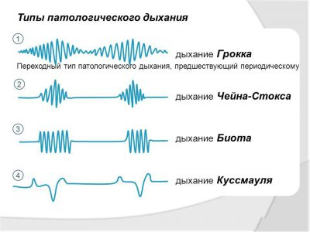
Рисунок 1 Патологические типы дыхания

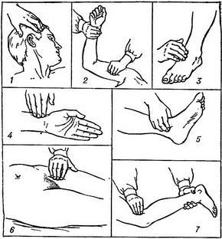
Рисунок 2 Места измерения артериального пульса
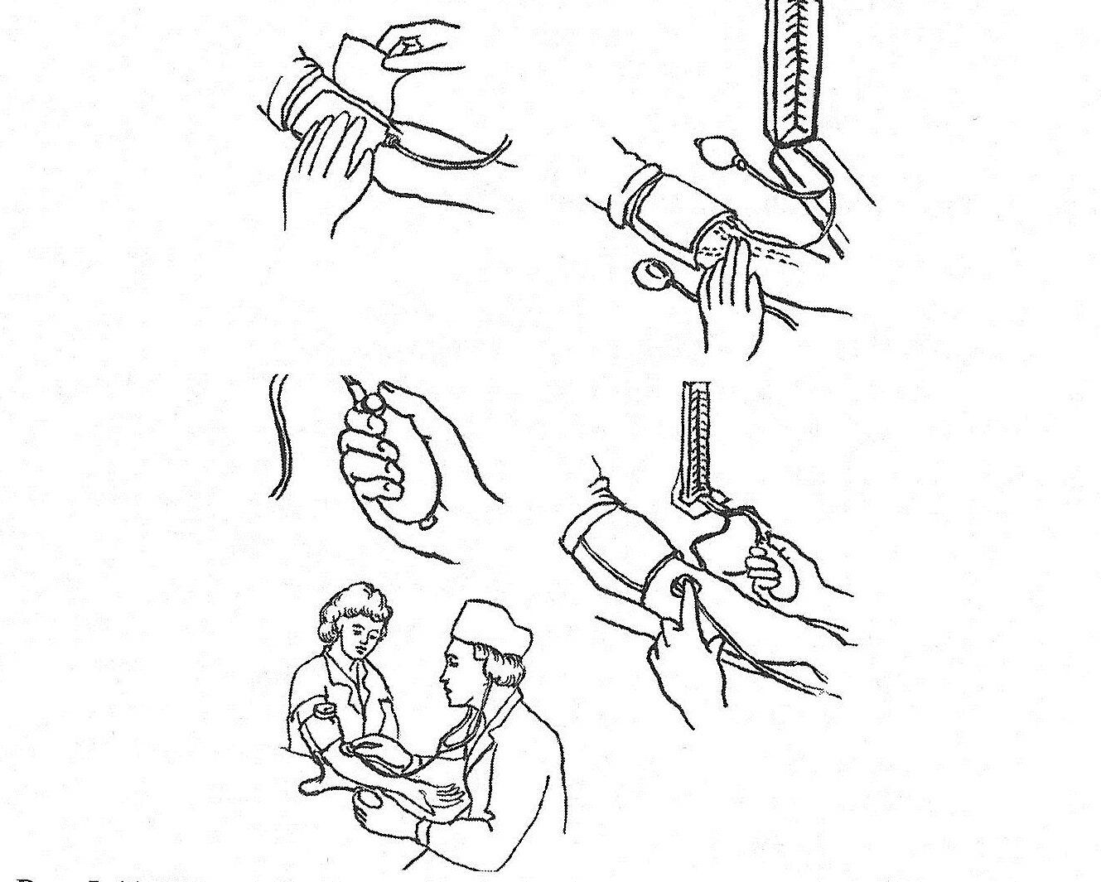
Рисунок 3 Правильность постановки манжетки при измерении артериального давления
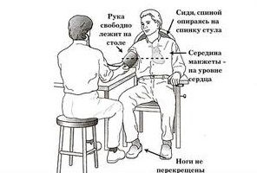
Рисунок 4 Положение пациента при измерении артериального давления

